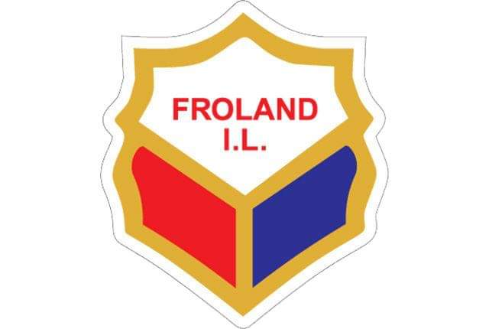
Årsmøte Froland IL
Det kalles inn til årsmøte i Froland IL på klubbhuset onsdag 23.03.22 kl. 1800.
Forslag til saker som ønskes behandlet på årsmøtet, må være sendt til styret senest 09.03.22.
Saksliste og saksdokumenter vil bli gjort
tilgjengelige på nettsiden senest en uke før årsmøtet.
Årsmøter gruppene i Froland IL
Orientering – tirsdag 01.02.22 kl. 1930 – På Teams
Svømming – tirsdag 15.02.22 kl. 1730 – Klubbhuset
Turn – onsdag 16.02.22 kl. 1900 – Klubbhuset
Gauperå løypelag – onsdag 16.02.22 kl. 2000 – Bøylestad grendehus
Fotball – torsdag 17.02.22 kl. 1800 – Klubbhuset
Volleyball – torsdag 17.02.22 kl. 1900 – Mjølhushallen
Skiskyting – tirsdag 08.03.22 kl. 1800 – Frolandia
Håndball – tirsdag 08.03.22 kl. 1800 – Klubbhuset

